Муниципальное автономное общеобразовательное учреждение
«Лицей № 5» Камышловского городского округа

ДЕМОНСТРАЦИОННЫЕ МАТЕРИАЛЫ
ДЛЯ ПРОВЕДЕНИЯ ПРОМЕЖУТОЧНОЙ АТТЕСТАЦИИ
В 3 КЛАССАХ
в 2020-2021 учебном году

КЛАСС: 3
Уровень образования НОО

2020 г.

Итоговый контрольный диктант по русскому языку за 3 класс
Цель: проверить прочность усвоения программного материала по русскому языку за 3 класс; развитие умения распознавать орфограмму в слове, правильно писать корни и приставки.
Планируемые результаты:
– писать под диктовку текст в соответствии с изученными правилами правописания;
–обнаруживать все известные орфограммы, выделять среди них орфограммы на изученные и неизученные правила, выявлять случаи непроверяемых написаний;
– проверять написанное, находить и исправлять орфографические ошибки на изученные правила;

Раннее весеннее утро. Степь весело пестреет цветочками. Ярко желтеет дрок. Скромно синеют колокольчики. Белеет пахучая ромашка. Дикая гвоздика горит пунцовыми пятнами. В утренней прохладе разлит горький здоровый запах полыни.
Всё радостно потянулось к солнцу. Степь проснулась и ожила. Высоко в воздухе затрепетали жаворонки. Кузнечики подняли свою торопливую трескотню.
По А.Куприну
Грамматическое задание
- Выпишите из текста два слова с безударными гласными в корне. Рядом запишите проверочные слова.
- Выпишите из текста два слова с приставками. Приставки выделите.
- Разберите предложения по членам: вариант 1 – второе, вариант 2 – третье.

Итоговая контрольная работа по родному (русскому) языку
3 класс

- Поставь ударение в словах:
Магазин, портфель, километр, аргумент, красивее.
Из данных слов выбери и отметь галочкой устаревшее слово:
-ракета
- перст
- дом

2. Подбери к слову КАФТАН синонимы:
а) сапоги б) верхняя мужская одежда в) верхняя женская одежда г) головной убор
3. Подберии запиши по одному антониму к каждому слову:

Холодный- ____________________
Смелый- _______________________
Защищать- ________________________

4. Фразеологизмы – это…
а) устойчивые сочетания слов; б) пословицы и поговорки; в) слова, пришедшие из другого языка;

Соедини фразеологизм и его значение:
Делать из мухи слона нет музыкального слуха
Медведь на ухо наступил вводить в заблуждение, обманывать
Заговаривать зубы делать проблему из мелочи

5. Прочитай текст. Определи тему текста и озаглавь его.
........................................................................................................
У корней деревьев проворно бегают муравьи и густо растут ландыши. Мы очень любим эти цветы. Их белые, чистые цветки похожи на крошечные колокольчики. Они так хорошо пахнут!

6. Расставь предложения по порядку, чтобы получился текст.
Радостная детвора высыпала на улицу.
Маша и Петя строят горку.
Саша, Серёжа и Юра устроили лыжные соревнования.
Остальные ребята лепят снеговика.
Хорошо зимой на улице!
Наступила долгожданная зима

7.*Допиши пословицу:
Слово - не воробей, ...
Слышит звон, ...

Итоговая контрольная работа по литературному чению
3 класс3 класс
Прочитай текст. Начни читать по сигналу учителя.
В тексте тебе встретятся слова, помещенные в скобки. Из слов, приведенных в скобках, только одно верное. По ходу чтения подчеркивай то слово, которое считаешь верным.
По сигналу учителя поставь вертикальную линию после последнего слова, которое ты уже прочитал. Дочитай текст до конца.

Три брата и мудрый старец
Албанская сказка

Жил в доме возле самого болота один человек с тремя 10
своими сыновьями. Пришло время отцу умирать. Позвал он 18 (дочерей, сыновей, жён) и сказал: 22
- Я умру, а вы себе новый дом постройте. Беды и болезни 33 посылает нам (пустыня, озеро, болото). Перебирайтесь на 40
склон горы. Но сначала посоветуйтесь с мудрым старцем, 48
который живет в лесу. 51
Похоронили братья (брата, старца, отца). И пошёл старший 59
брат к мудрому (ворону, колдуну, старцу) за советом. 67
- Плохо ли, - спрашивает, – мы сделаем, если уйдём с болота 76
и построим себе дом на склоне (реки, горы, холма)? 85
- Плохо,- ответил старец. 88
Старший брат передал братьям ответ старика. 95
- Вы, наверное, не поняли друг друга! - воскликнул 102
средний брат. И пошел в (лес, болото, гору). 110
- Возле болота жить нет сил: то беды, то болезни, - обратился 120
он к старцу. - Разве плохо будет, если мы (купим, развалим, 130 построим) дом на склоне горы? 135
- Плохо, - ответил старец. 138
Вернулся и (младший, старший, средний) брат домой 145
печальный. 146
- Все друг друга не понимают! – сказал младший брат и 155
пошёл в лес. 158
Он обратился к старцу так: 163
- Отец нам велел с тобой (приглядеться, показываться, 170 посоветоваться.) Хорошо будет, если мы построим себе дом 178
на склоне горы? 181
-Хорошо! — ответил старец. 184
Братья отправились все трое в лес. Спрашивают: 191
- Ты посмеялся над нами, что ли? 197
- Я и не думал (ругаться, смеяться, сражаться) - ответил 205
старец.- Двое спросили: "Плохо ли будет, если мы построим 214
дом на склоне горы?" А разве может работа спориться, если 224
начать ее со страхом, думая о плохом? И я ответил: « Плохо». 235
А третий спросил: "Хорошо будет, если мы построим себе 244
дом на склоне горы". И я ответил: "Очень хорошо будет!" 254
Поблагодарили его (сёстры, старцы, братья) и пошли все 262
вместе строить дом. 265

Вопросы и задания.
1.В каком месте происходят события, описываемые в тексте? Ответ отметь √.
а) в доме возле болота
б) в доме возле реки
в) в доме на склоне горы
г) в доме возле леса
2.Определи персонажей произведения. Ответ отметь √.
а) отец, волшебник, мудрый старец
б) мудрый старец, старший сын, младший сын, отец
в) старший сын, младший сын, отец, средний сын, мудрый старец
3. Чем был озабочен отец перед смертью?
а) сыновья без него перессорятся
б) кому отдать дом в наследство
в) дом старый может развалиться
г) дом построен в нездоровом месте
4.С кем отец наказал сыновьям посоветоваться перед постройкой нового года?
________________________________________________________
5.Какое значение вкладывал отец в слова « мудрый старец»?
а) человек, которого трудно понять
б) дающий советы, которые трудно выполнять
в) загадочный, непонятный
г) одарённый большим умом и обладающий знанием жизни и опытом
6.С какого слова начиналась беседа старших братьев с мудрым старцем? Ответь кратко.
_______________________________________________________
7. Какое слово было главным в беседе младшего брата с мудрым старцем? Ответь кратко.
_______________________________________________________
8. Выпиши из текста мудрую мысль, высказанную старцем.
______________________________________________________
9.Напиши название русской народной сказки, в которой младший брат умнее и удачливее старших.
__________________________________________________________
10.Каким жизненным советом старца ты можешь воспользоваться в своей жизни? Напиши.
_________________________________________________________

Итоговая контрольная работа
по литературному чтению на родном (русском языке)
3класс
Цель – определение уровня осознанности чтения учащихся 3-х классов в процессе самостоятельного чтения текстов и ответов на вопросы по содержанию текстов, а также сформированности некоторых учебных действий – правильного восприятия учебной задачи, умения работать самостоятельно, контроля собственных действий в процессе выполнения заданий.
Одно дело делаешь, другого не порть
Кошка Муська, которую Ваня рисовал, приходила два раза в неделю. | 10
Бабушка и Ваня думали, что Муська | 16
приходит в гости. Угощали Муську молоком и рыбой. Муська была убеждена, | 27
что она приходит на работу, а угощенье считала заработной платой. | 37
Обязанностью своей считала, чтобы в квартире не завелись мыши. При этом | 48
работала в ночную смену - сидела в углу коридорчика и слушала. | 58
И вот какая случилась оказия. Бабушка выкрасила желто-румяной | 67
краской - охрой – пол в комнате, покрыла белилами подоконник, чуточку | 76
приоткрыла окно и оставила в дверях щель, чтобы по комнате ходил ветерок. | 88
Спать Ваня и бабушка легли в кухне, а Муська, | 97
сидела в коридоре. Ночью, сквозь сон, бабушка слышала, что Муська | 107
прыгнула и заворчала. Бабушка поняла, что Муська поймала мышонка. | 116
Но встать старуха поленилась. По кошачьим правилам добычу надо было | 126
было вынести на улицу. Муська почувствовала, что из дверей тянет холодок. | 137
Протиснулась в дверную щель, галопом проскакала по сырому окрашенному полу, | 147
прыгнула на подоконник. Здесь долго плясала, пока выбралась на улицу. Утром | 158
бабушка приоткрыла дверь в, комнату и зашумела: | 165
- Гляди-ка, Ваня, что натворила эта дрянь Муська! Пол наследила и своими | 177
лапищами разукрасила подоконник. Бабушка бросила на пол полосу бумаги. Ваня | 187
подбежал к окну: | 190
- Бабушка, а ведь красиво получилось! Точно цветочки красненькие! | 198
- Я вам покажу цветочки,- ворчала бабушка. | 204
- Пусть только Муська явится, я её ткну носом в эти цветочки! | 215
Муська вернулась вечером за угощением. Бабушка поставила под | 223
нос молоко и рыбу, но пока Муська ела, бабушка | 232
делала ей строгий выговор: | 236
- Запомни Муська, пословицу: «Одно дело делаешь, другого | 243
не порть». Ты сделала важное дело - выловила мышь, но и я сделала дело – выкрасила | 257
комнату. Ты мое дело испортила. | 262
( Б.Шергин)
1.Определи жанр этого произведения. Отметь верный ответ √.
□ рассказ
□ сказка
□ басня

2. Как звали кошку, которую рисовал Ваня? Отметь верный ответ √.
□ Дуська
□ Пуська
□ Муська

3. Чем угощали гостью бабушка и Ваня? Отметь верный ответ √.
□ сметаной и рыбой
□ молоком и рыбой
□ сливками

4. Что Муська считала своей обязанностью? Отметь верный ответ √.
□ чтобы в квартире не было других кошек
□ приходить в гости
□ чтобы в квартире не завелись мыши

5. Что произошло однажды ночью? Отметь верный ответ √.
□ Муська разукрасила подоконник
□ убежала из дома
□ Муська поймала мышонка

6. Укажи, в каком порядке происходили события.
□ Бабушка покрасила в комнате пол и подоконник.
□ Муська поймала мышонка.
□ Бабушка и Ваня легли спать.
□ Муська по окрашенному полу выбралась на улицу.
□ Бабушка сделала Муське строгий выговор.
□ Бабушка и Ваня увидели, что натворила Муська.

7. Объясни значения выражений:
Галопом проскакала по полу __________________________________________________
Протиснулась в дверную щель ________________________________________________
8. Напиши вопросы к прочитанному тексту. Начни их со слов:
Кто_____________________________________________________________________

Почему________________________________________________________________

Что_____________________________________________________________________

- Раздели текст на три части и озаглавь каждую часть.
Часть 1.__________________________________________________________________
Часть 2.__________________________________________________________________
Часть 3.___________________________________________________________________

- Сформулируй главную мысль текста.
_____________________________________________________________________

- Выпиши слова, которые нуждаются в разъяснении их смысловых значений. Какой словарь поможет тебе в этом? Воспользуйся толковым словарём, объясни смысловые значения слов.
_______________________________________________________________________
_______________________________________________________________________
Итоговая контрольная работа по английскому языку
3 класс

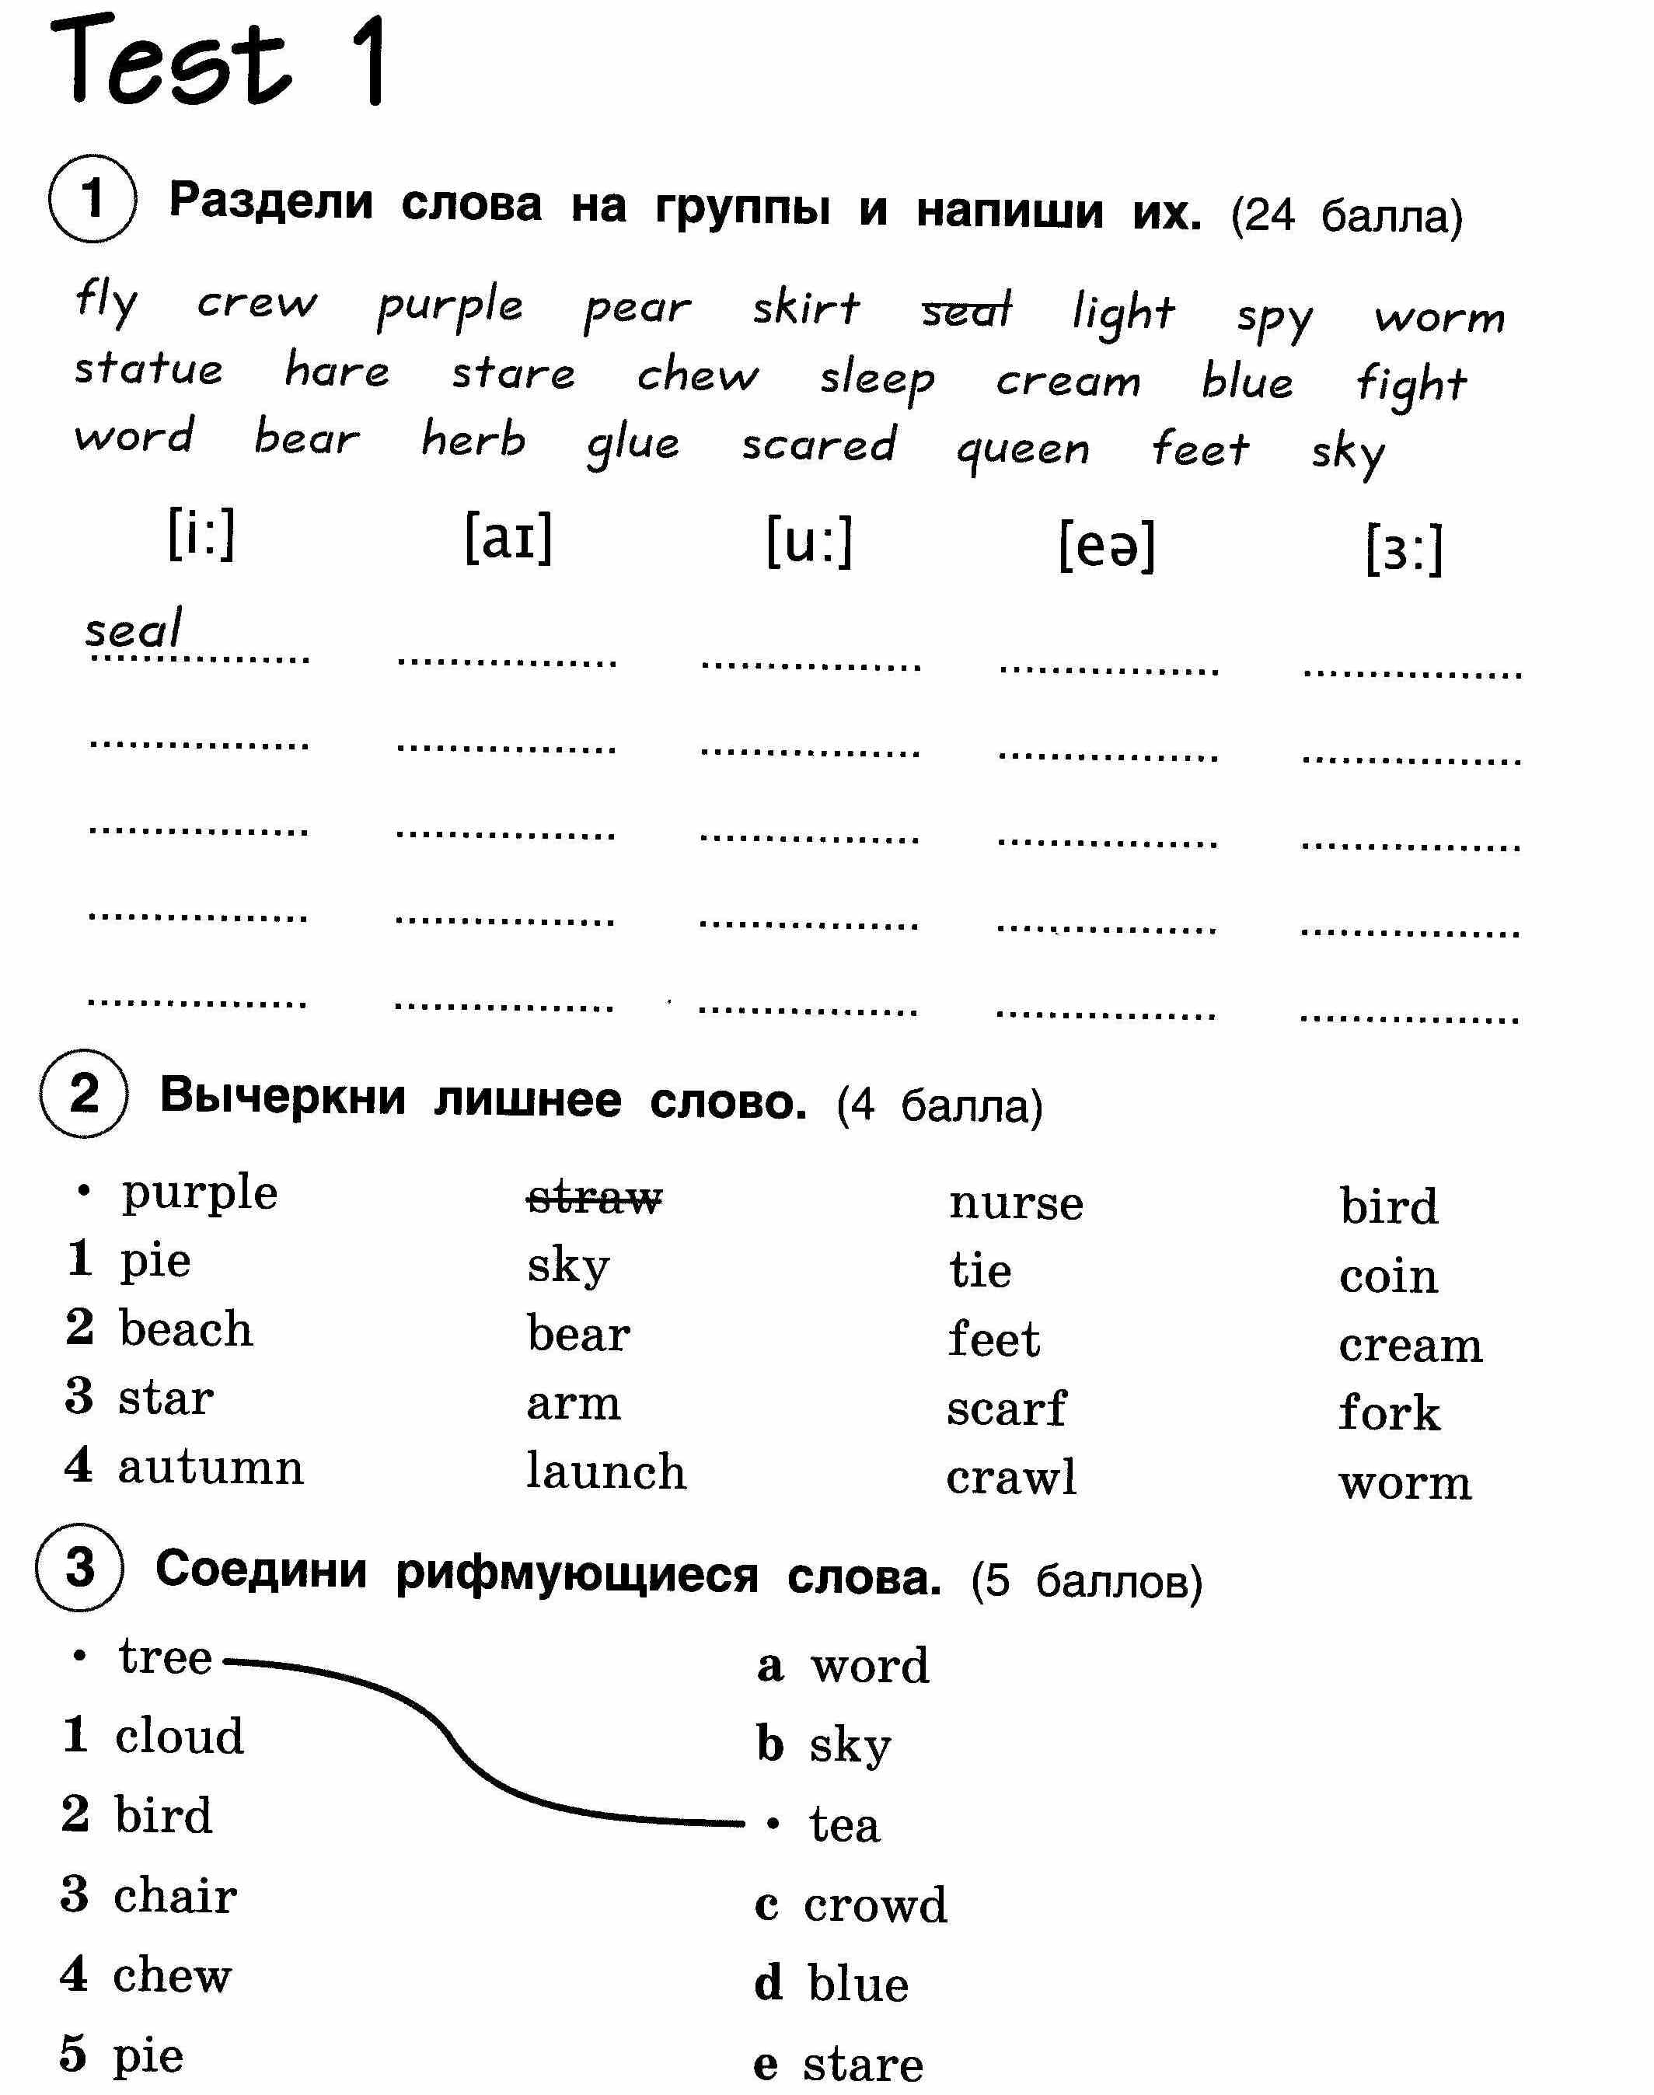

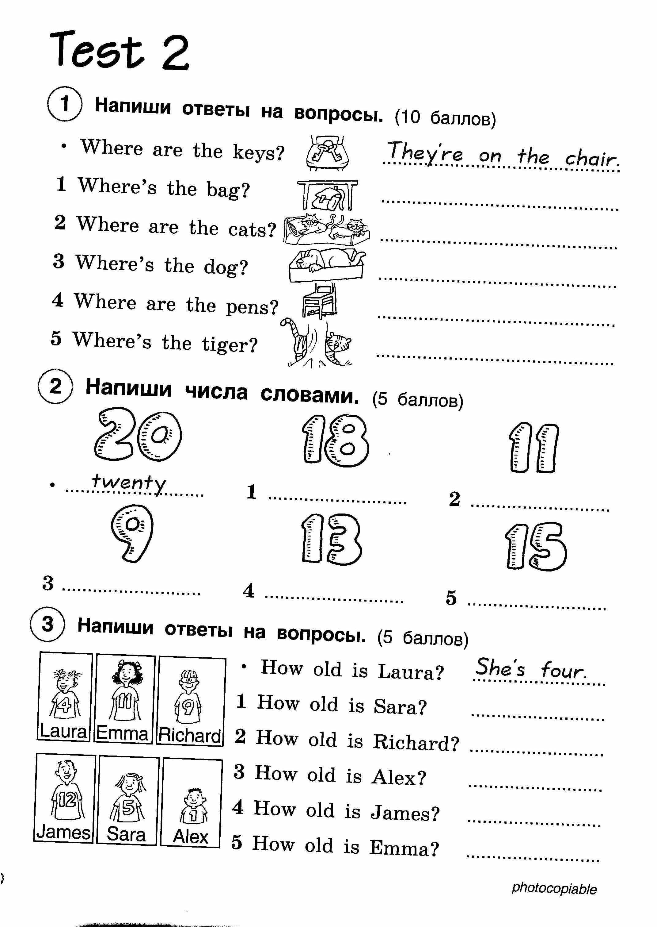

Ответы:
Тест 1
Номер задания | Ответ
1 | [i:] [ai] [u] [eə ] [3:]  seal,sleep, cream,queen, feet fly,light, spy,fight,sky crew,statue,chew,blue,glue hare,stare,bear,scared word,herb,worm, skirt
2 | - Рie,sky,tie, coin  - Beach,bear,feet, cream  - Star,arm, scarf,fork  - Autumn,launch,crawl,worm
3 | Cloud – crowd  Bird – word  Sky– pie  Chair – stare  Chew – blue
Тест 2
1 | - It'sunderthetable  - They'reonthebed  - It'sinthebox  - They'reunderthechair  - He'sbehindthetree
2 | - eighteen  - eleven  - nine  - thirteen  - fifteen
3 | - She's 5  - He's 9  - He's 1  - He's 12  - She's 11

«ИТОГОВАЯ РАБОТА ПО МАТЕМАТИКЕ ЗА 3 КЛАСС»
Цель: выявить уровень математической подготовки обучающихся 3-х классов на конец учебного года, что включает:
- умение выполнять все случаи внетабличного умножения и деления в пределах 100;
- умение определять порядок действий и вычислять значение числового выражения, содержащего 2-3 действия со скобками и без них;
- умения применять письменные приёмы сложения и вычитания в столбик пределах 1000;
- знание взаимосвязи между компонентами арифметических действий и применение этих знаний при решении уравнений;
- умения решать текстовые и геометрические задачи.
Планируемые результаты: учащиеся научатся работать
самостоятельно; соотносить свои знания с заданием, которое нужно выполнить; планировать ход работы; контролировать и оценивать свою работу и её результат.

Вариант 1
Базовый уровень
1. Решите задачу:
Продавец цветов сделал большой букет из 9 роз и несколько маленьких букетов, по 3 розы в каждом букете. Сколько маленьких букетов сделал продавец, если всего у него было 30 роз?

2. Сравните выражения:
7х8 … 6х9 4х6 … 9х3
36:9 … 42:7 27:3 … 56:8
3. Выполните вычисления:
70:14х13= 92: (46:2)х2= 170+320-200=
54: (90:5)= (610+20):7:90= 480:6+780=

4. Запишите числа в порядке возрастания:
276, 720, 627, 270, 762, 267, 726, 672, 260, 706.

5. Геометрическая задача:
Ширина прямоугольника 7см, а длина в 2 раза больше ширины. Вычислите периметр этого прямоугольника и площадь.

Повышенный уровень
6. * Доктор прописал семерым гномам принимать каждому по 3 таблетки в день в течение недели и дал им 9 упаковок лекарства по 20 таблеток в каждой. Хватит ли гномам пилюль?

Вариант 2
Базовый уровень
1. Решите задачу:
Продавцы украсили большую витрину магазина 15 синими мячами, а остальные витрины украсили красными мячами, по 6 мячей в каждой витрине. Сколько витрин украсили красными мячами, если всего для украшения витрин приготовили 39 мячей?

2. Сравните выражения:
6х7 .. 9х4 3х8 .. 2х9
48:6 … 54:9 24:3 … 36:6
3. Выполните вычисления:
80:16х2= 84:(42:2)х3= 250+430-300=
57:(76:4)= (530+10):9:60= 420:7+590=

4. Запишите числа в порядке убывания:
513, 310, 315, 531, 301, 503, 351, 350, 530, 305.

5. Геометрическая задача:
Длина прямоугольника равна 1дм 2см, а ширина в 2 раза меньше длины. Вычислите периметр этого прямоугольника и площадь.

Повышенный уровень.
6. * Вини – Пух, Братец Кролик и Пятачок вместе съели 7 банок сгущенки. Пятачок съел в два раза меньше Братца Кролика, а Братец Кролик – в два раза меньше Вини – Пуха. Кто сколько сгущенки съел?

Промежуточная итоговая аттестация
по музыке 3 класс
Содержание данной работы соответствует рабочей учебной программе по музыке для 3 класса в соответствии с федеральным государственным образовательным стандартом начального общего образования, на основе авторской программы - Е.Д.Критская, Г.П. Сергеева , Т.С. Шмагина «Музыка 3 класс.
Форма проведения: итоговое тестирование
Время выполнения: 40 минут.
Структура и содержание работы:
Работа включает в себя 17 заданий и состоит из трех частей.
Часть 1 содержит 14 заданий с выбором одного верного ответа из трех предложенных, все задания базового уровня сложности; выбора правильного
Часть 2 содержит 2 задания на выбор лишнего понятия из списка предложенных – высокий уровень сложности
Часть 3 содержит 1задание, высокого уровня сложности.

Отбор и распределение заданий: на основе анализа программных требований к знаниям, умениям и навыкам обучающихся 3-го класса были выделены следующие темы:
• «Россия – Родина моя!»
• «День полный событий»;
• «О России петь – что стремиться в храм!».
• «Гори, гори ясно, чтобы не погасло»
• «В музыкальном театре»
• « В концертном зале»
• «Чтоб музыкантом быть, так надобно уменье»

Ключ ответов тестовой работы:
№ п/п | Вариант 1 | Вариант 2 | Балл за правильный ответ
Часть 1
1. | А | Б | 1
2. | А | Б | 1
3. | Б | В | 1
4. | В | Б | 1
5. | А | А | 1
6. | Б | А | 1
7. | А | Б | 1
8. | Б | А | 1
9. | В | А | 1
10. | В | А | 1
11. | В | В | 1
12. | Б | Б | 1
13. | В | А | 1
14. | Б | Б | 1
Часть 2
15. | Балет  Певец  Танец  Гусли | Песня  Дуэт  Марш  Гармонь | 1-4
16. | Контрабас, соль, диез, бемоль, скрипка, дуэт, баян, трио, кларнет, квартет, фа, песнь, поете, бас, до, ре, ми, ля, си, петь. |  | Всего – 20 слов.  16 слов и больше – 4 балла, 11 слов и больше – 3 балла, 6 слов и больше - 2 балла, 5 слов и меньше – 1 балл, не приступал к заданию – 0 баллов.
Часть 3
17. | Ансамбль  Арфа  Динамика  Ноты  Солист | Квартет  Флейта  Пианино  Соло  Концерт | 1-5

Соотношение тестового балла и отметки
«5» - 27 -23 баллов
«4» - 22 – 18баллов
«3» - 17 – 11 баллов
«2» - 10 – 0 баллов
Ф.И._________________________________________________________________
Вариант 1.

1. Инструментальная музыка – это…
А) произведения для исполнения на музыкальных инструментах
Б) произведения для исполнения голосом
В) все музыкальные произведения
2. Музыкальное произведение для исполнения голосом в сопровождении инструмента:
А) песня Б) марш В) танец
3. Сценическое произведение, в котором смысл передают с помощью жестов:
А) симфония Б) балет В) опера
4. Автора музыки называют…
А) дирижер Б) руководитель В) композитор
5.Самый большой музыкальный инструмент?
А) Орган Б) Рояль В) Барабан
6. Ноты – это знаки, которыми
А) пишут слова Б) записывают музыку В) делают вычисления
7. Какой инструмент не издает музыкальный звук?
А) барабан Б) скрипка В) гитара
8. К русским композиторам не относится…
А) П.Чайковский Б) Ф.Шопен В) С.Прокофьев
9. Какой группы инструментов нет в оркестре?
А) Струнные Б) Духовые В) Клавишные
10. Выберите правильный ответ.
А) Куплетная форма состоит из куплета и припева.
Б) Куплетная форма состоит из припева и запева.
В) Куплетная форма состоит из запева и припева.
11. Что такое симфонический оркестр?
А) коллектив певцов
Б) группа струнных музыкальных инструментов
В) коллектив музыкантов, играющих на разных музыкальных инструментах
12. Человека, который руководит хором или оркестром, называют:
А) руководитель Б) дирижер В) композитор
13. Какой инструмент относится к струнным?
А) труба Б) литавры В) виолончель
14. Как называется ансамбль из двух исполнителей?
А) хор Б) дуэт В) соло

15. Зачеркни лишнее слово в утверждении.
К музыкальным инструментам относятся: скрипка, барабан, труба, балет, пианино.
К музыкальным жанрам относятся: песня, танец, певец, симфония.
К музыкальным формам относятся: двухчастная, рондо, танец.
В симфоническом оркестре есть инструменты: скрипка, гусли, виолончель, альт.

16 . Найдите и подчеркните в тексте названия нот, знаки, инструменты, слова, которые относятся к музыкальной грамоте.
Расстелив большой матрас, сел на берег контрабас.
Долго он сидел, гудел, всем он страшно надоел.
Даже серенький сурок больше вытерпеть не мог.
Ну, а комнатная моль не могла понять, в чем соль:
Где диез, а где бемоль, для кого и, что играет
Надоевший контрабас, вот уже десятый час.
Но на счастье тут под липкой пробегал бульдог со скрипкой:
Он сказал, что в мире нет дела лучше, чем дуэт.
Но баян сказал, что трио тоже выглядит красиво.
«Нет и нет, - сказал кларнет – лучше всех звучит квартет!».
До сих пор идут раздоры, чья важней в квартете роль.
Даже с грядки помидоры, даже репа и фасоль
Приходили умолять, кончить спор и поиграть.
Старый заяц и лиса на лесной полянке
Распевали без конца песнь о коноплянке.
Долго пели в разнобой, сбились вовсе в счете…
И сказал им козодой: «вы не так поете».
Ты овечка не баси, нет с тобою сладу!
До, ре, ми, фа, соль, ля, си – вот как петь вам надо!»

17. « Путаница»
В эту путаницу букв попали музыкальные термины, слова, являющиеся понятиями и относящимися к музыке. Помоги их найти. (расставь и запиши правильно музыкальные слова).
СЬАНБАЛМ __________________________
АФАР __________________________
АКМИНАИД __________________________
ЫТНО __________________________
СТИЛОС ___________________________

Ф. И._________________________________________________________________
Вариант 2

1.Вокальная музыка…
А) произведения для исполнения на музыкальных инструментах
Б) произведения для исполнения голосом
В) все музыкальные произведения
2. Музыкальное произведение, для организации ходьбы
А) песня Б) марш В) танец
3. Сценическое произведение, в котором все слова исполняются под музыку?
А) симфония Б) балет В) опера
4. Руководителя хора называют:
А) автор Б) дирижер В) композитор
5. Музыкальные инструменты с клавиатурой называются…
А) фортепиано Б) щипковые В) ударные
6. Как мы называем человека, который поет один?
А) солист Б) хор В) певец
7. Чем записывают музыку?
А) буквами Б) нотами В) цифрами
8. Когда мы танцуем, то соблюдаем в движении:
А) Темп Б) Слух В) Мелодию
9. Музыкальный инструмент ОРГАН состоит из…
А) клавиатуры и труб
Б) клавиш
В) множества металлических пластинок
10. Что музыка может изобразить?
А) капли дождя Б) одежду В) прическу
11. Какая форма музыки состоит из запева и припева?
А) двухчастная Б) трехчастная В) куплетная
12. Хор – это…
А) коллектив музыкантов, которые исполняют музыку на разных инструментах
Б) коллектив музыкантов, которые поют
В) коллектив артистов, которые танцуют
13. Какой инструмент относится к духовым?
А) труба Б) виолончель В) литавры
14. К зарубежным композиторам не относится…
А) Л.Бетховен Б) С.Рахманинов В) Э.Григ
15. Зачеркни лишнее слово в утверждении.
К музыкальным инструментам относятся: песня, рояль, арфа, балалайка, виолончель.
К музыкальным жанрам относятся: марш, романс, дуэт, опера.
К музыкальным формам относятся: трехчастная, вариации, марш.
В симфоническом оркестре есть инструменты: труба, валторна, гармонь, скрипка.

16. Найдите и подчеркните в тексте названия нот, знаки, инструменты, слова, которые относятся к музыкальной грамоте.
Расстелив большой матрас, сел на берег контрабас.
Долго он сидел, гудел, всем он страшно надоел.
Даже серенький сурок больше вытерпеть не мог.
Ну, а комнатная моль не могла понять, в чем соль:
Где диез, а где бемоль, для кого и, что играет
Надоевший контрабас, вот уже десятый час.
Но на счастье тут под липкой пробегал бульдог со скрипкой:
Он сказал, что в мире нет дела лучше, чем дуэт.
Но баян сказал, что трио тоже выглядит красиво.
«Нет и нет, - сказал кларнет – лучше всех звучит квартет!».
До сих пор идут раздоры, чья важней в квартете роль.
Даже с грядки помидоры, даже репа и фасоль
Приходили умолять, кончить спор и поиграть.
Старый заяц и лиса на лесной полянке
Распевали без конца песнь о коноплянке.
Долго пели в разнобой, сбились вовсе в счете…
И сказал им козодой: «вы не так поете».
Ты овечка не баси, нет с тобою сладу!
До, ре, ми, фа, соль, ля, си – вот как петь вам надо!»
17. « Путаница»
В эту путаницу букв попали музыкальные термины, слова, являющиеся понятиями и относящимися к музыке. Помоги их найти. ( расставь и запиши правильно музыкальные слова).
РТАКТЕВ __________________________
ТАЙФЕЛ __________________________
НАПОИНИ __________________________
ЛСОО __________________________
НЕКТОЦР ______________

Итоговый тест по технологии
3 класс

Часть А.
1.Какая техника использовалась для создания всех трех работ, изображенных ниже?
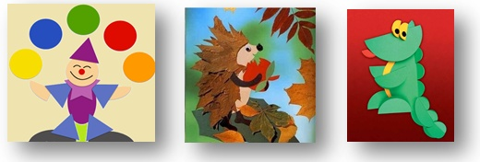
а) лепка
б) аппликация
в) рисование
г)плетение
в)торцевание

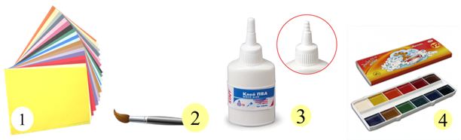
2. Выбери только материалы.
а) 1, 2,4
б) 2,3, 4
в) 1
г)1,2

3. Чему учат на уроках технологии?
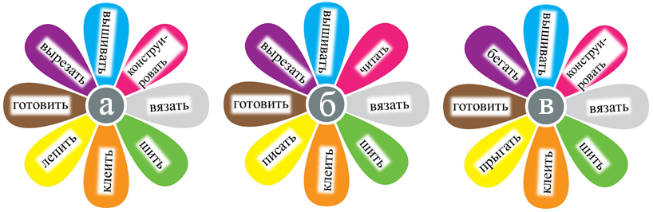
4.Аппликация бывает по технике выполнения:

а) обрывная и разрезная б) объемная и плоская
в) аккуратная и красивая

5. Выбери природные материалы для изготовления изделий.
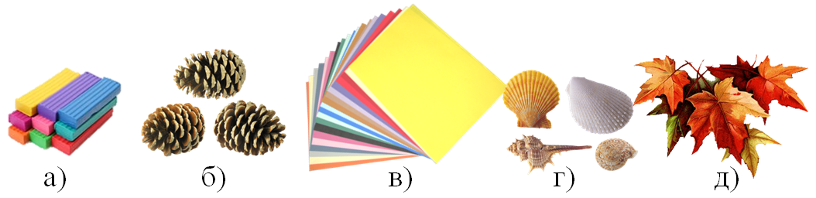

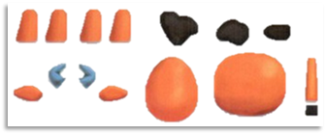
6. Ваня на уроке кого-то лепит из пластилина. Посмотри на части, которые он подготовил. Кто у него получится, когда он все детали соединит между собой?

а) поросенок
б) бычок
в) мышонок
г) котенок

7. Маша сделала открытку для своего дедушки ко Дню Победы (рисунок 2). Отнеси открытку дедушке по самому короткому пути. Собери все буквы, которые встретишь по дороге. Так ты узнаешь, как называется техника изготовления поделок из тонких полосок бумаги, скрученных в спиральки.
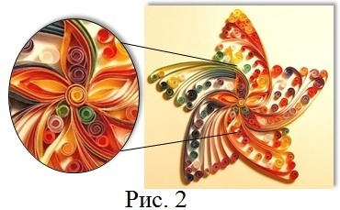
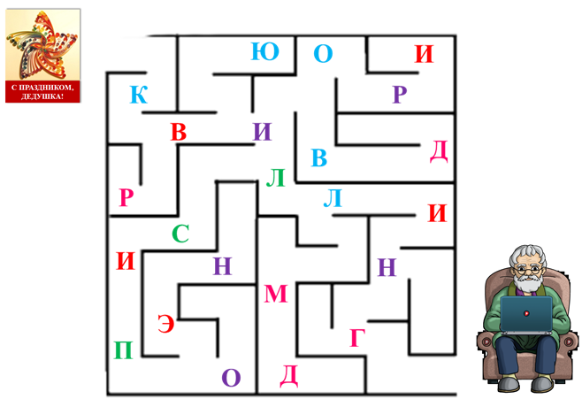
Важно!!! Не меняй очередность букв.

__________________________________
8. Алиса делала поделку – бабочку. Какие материалы ей не понадобятся?
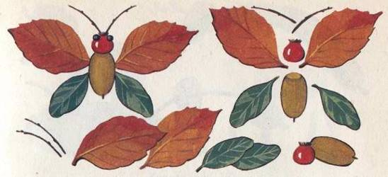
А) листья В) проволока
Б) веточки Г) ягода Д) жёлудь

9. Определи технику выполнения работы.
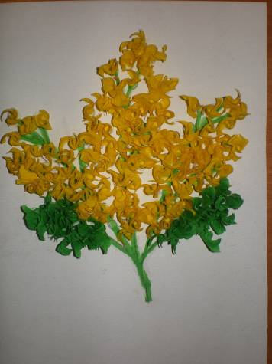
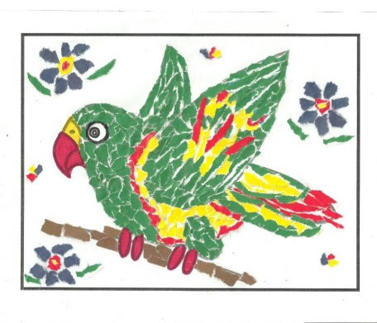
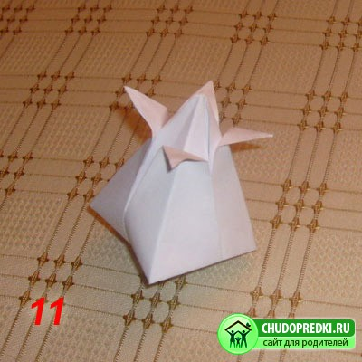

1 2 3
А) Мозаика_____________
Б) Торцевание___________
В) Оригами_____________

10. Определи вид аппликации.
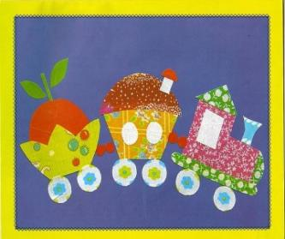
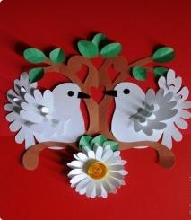
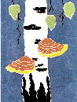

- 2. 3.

Плоская_____
Объемная______
Обрывная_______

Часть Б
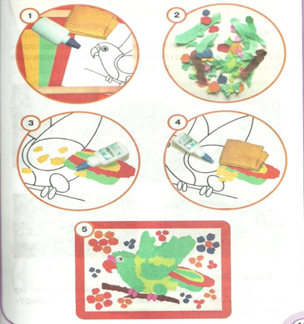
- Составь алгоритм выполнения работы.
1.___________________________________
2.__________________________________
3.___________________________________
4.___________________________________
5.___________________________________

- Напиши 3 правила безопасности на уроках технологии при работе
с ножницами.
НЕЛЬЗЯ___________________________________________________
НЕЛЬЗЯ___________________________________________________
НЕЛЬЗЯ_____________________________

